**第四章 作业**

1. .使用下图页表：

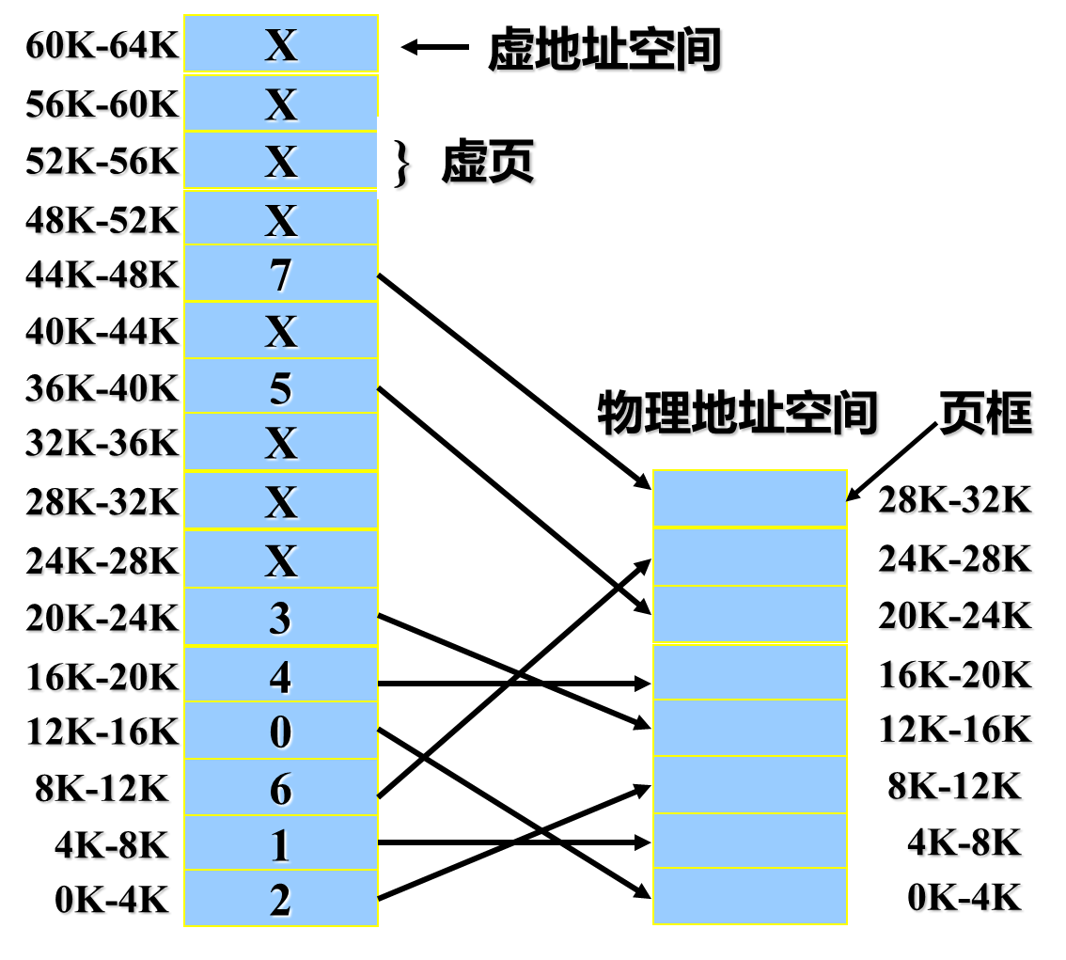

请计算出下列虚拟地址所对应的物理地址：

(1）20

对应的页号为： int（20／4096）= 0， 按页表则其对应的物理块号为2

对应的页内位移为： mod（ 20 / 4096 ） = 20

则虚拟地址20对应的物理地址为2x4096+20=8212

(2) 4100

对应的页号为： int（4100／4096）= 0， 按页表则其对应的物理块号为1

对应的页内位移为： mod（ 4100/ 4096 ） = 4

则虚拟地址20对应的物理地址为1x4096+4=4100

(3) 8300

对应的页号为： int（8300／4096）= 2， 按页表则其对应的物理块号为6

对应的页内位移为： mod（ 8300/ 4096 ） = 108

则虚拟地址20对应的物理地址为6x4096+108=24684

1. .一台32位地址的计算机使用了两级页表。虚拟地址被划分为三部分：9位的顶级页表字段、11位的二级页表字段和页内偏移。请问：页面的大小是多少？在地址空间中总共有多少个页面？

答 : 页面大小与偏移量位数有关:2 ^ 12Byte=4KB

每个地址对应内存一个字节，地址空间的页面数为2 ^ 20 个。

1. .一台机器有48位虚拟地址和32 位物理地址，页面大小为8KB，请问在页表中需要多少个表项？

答 : 页面大小是8KB，即偏移量为13位，所以页表里的页表项有2^(48-13)=2^35个